**DOKUMENTASI PENELITIAN**

Lampiran 9

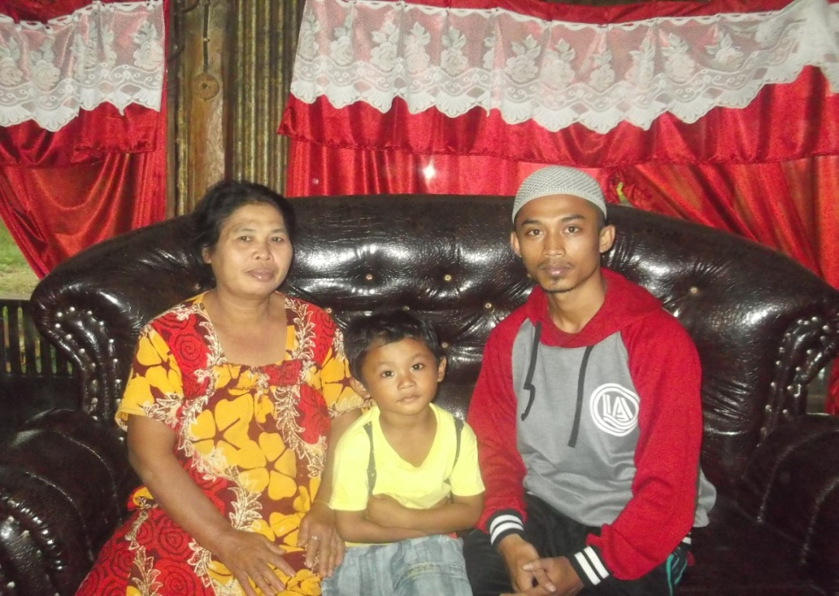

Istri Nelayan Pekerja Istri Nelayan Pekerja

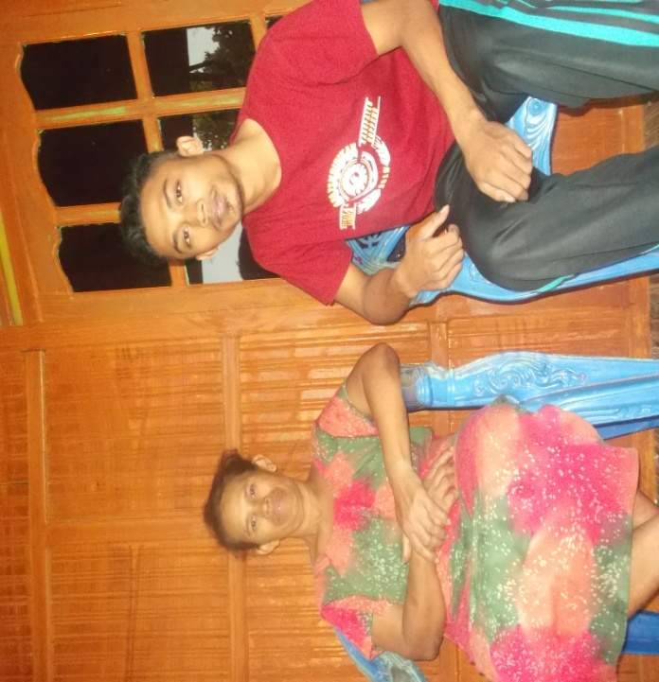

Istri Nelayan Pekerja

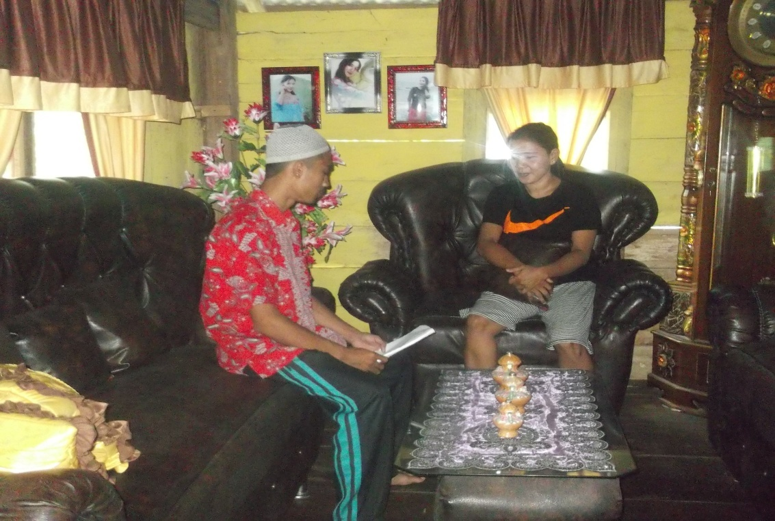

Istri Nelayan Juragan

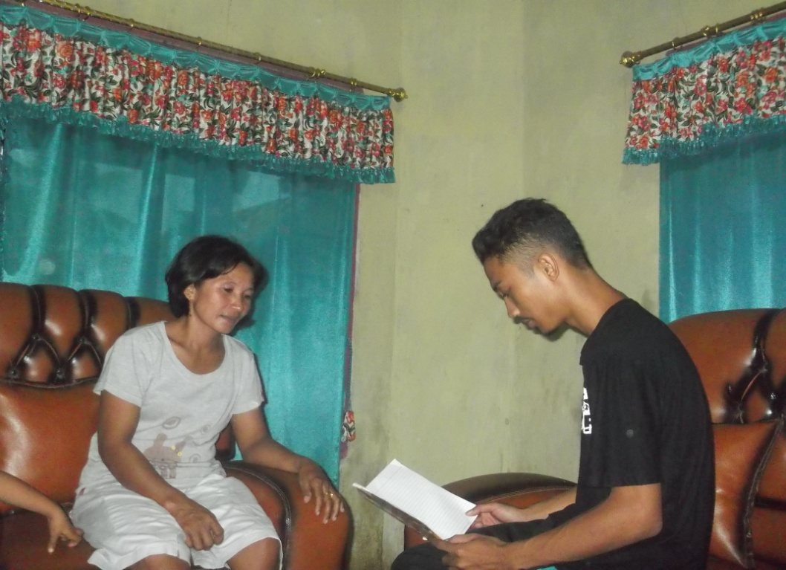

Istri Nelayan Juragan

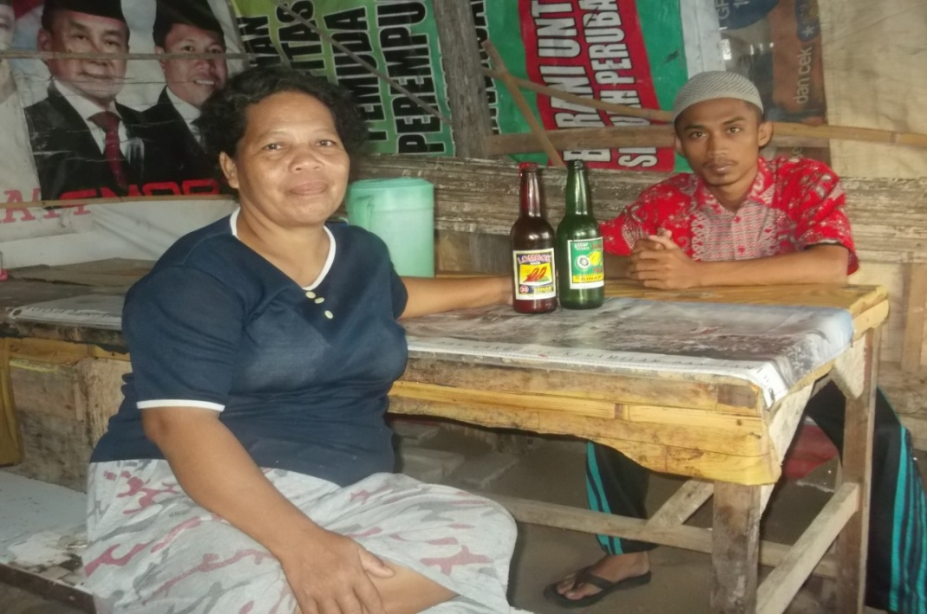

Istri Nelayan Miskin

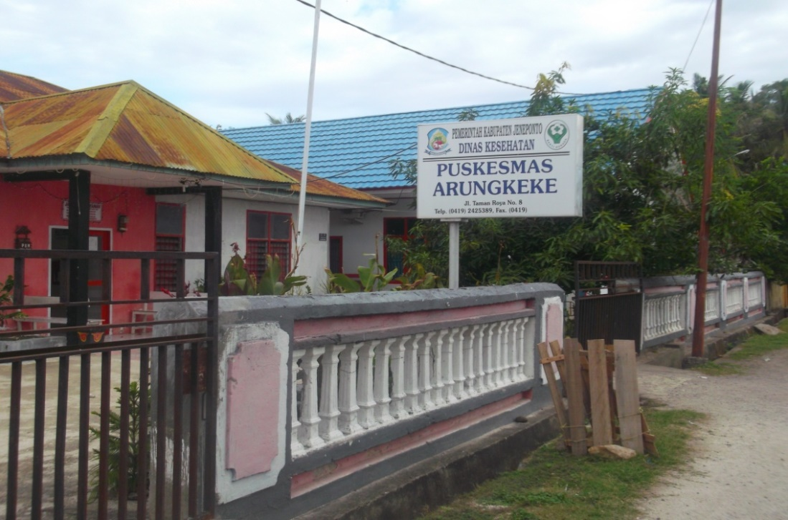

Puskesmas Arungkeke

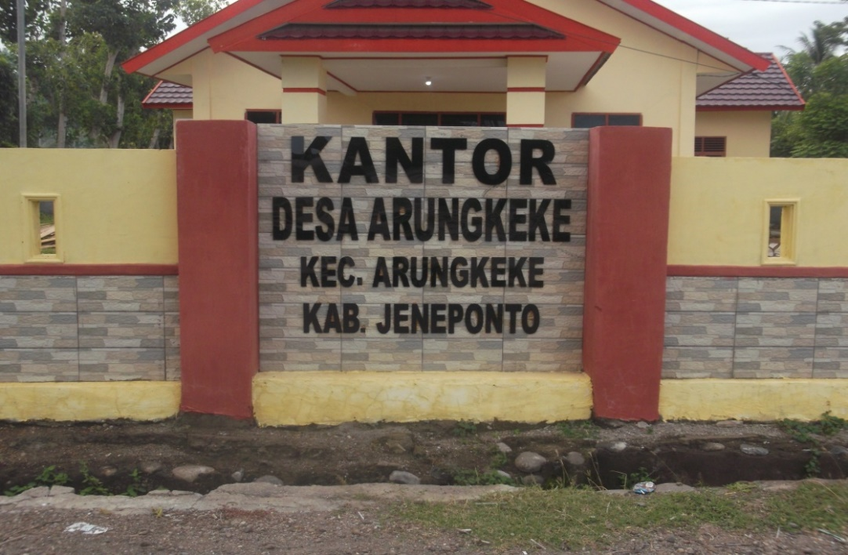

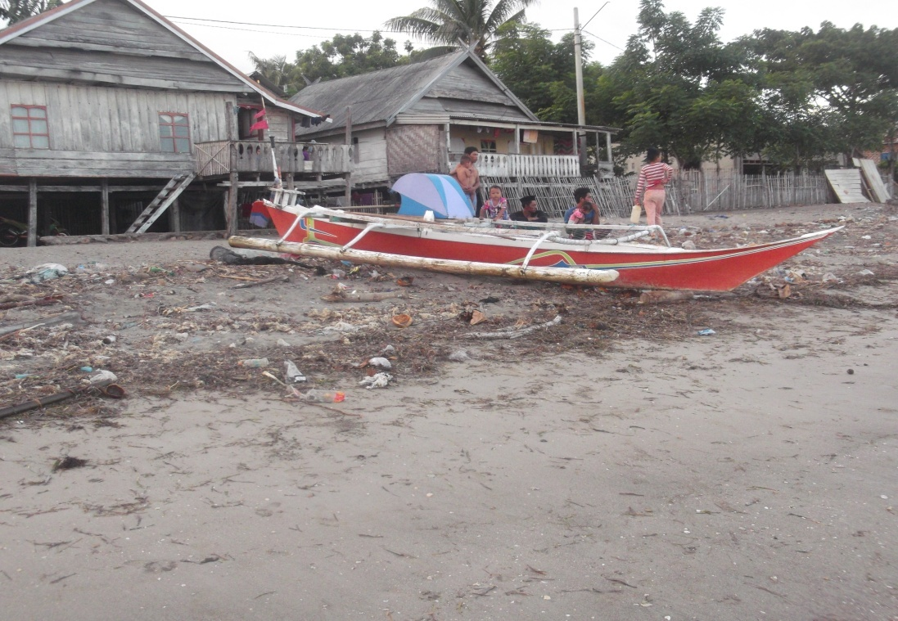

Kantor Desa Arungkeke

Perahu Nelayan Miskin